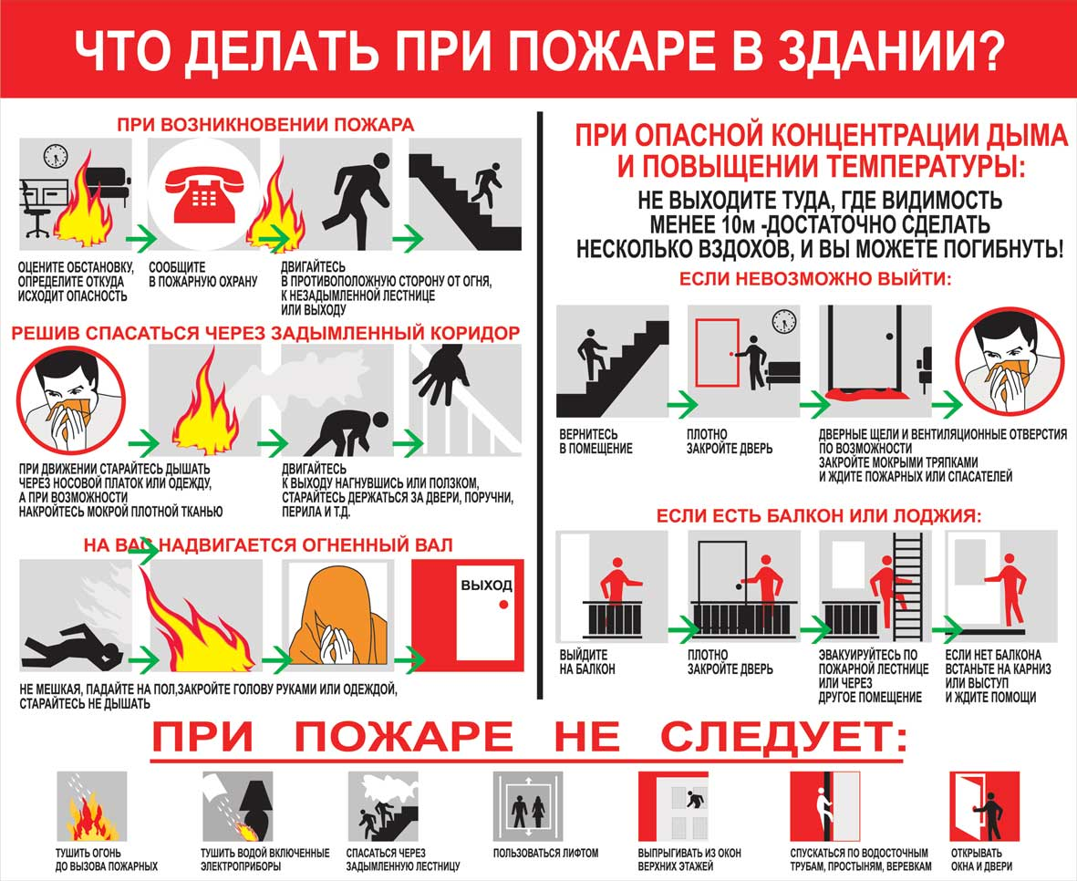

При возгорании одежды на человеке немедленно повалите горящего, облейте его водой или набросьте на него пальто, плащ или какое-нибудь покрывало и плотно прижмите. На место ожогов наложите повязки и отправьте пострадавшего в ближайший медицинский пункт.

